Klasa III Au
poniedziałek, 30.03.2020r. „Znaki interpunkcyjne”
Pytania kluczowe na dziś to:
*Co by było, gdyby nie było znaków interpunkcyjnych?
*W jakich sytuacjach przydatna jest znajomość wagi zwierząt?

Edukacja polonistyczna:
1. Popatrz na ilustrację i przypomnij sobie znaki przestankowe ( inaczej znaki interpunkcyjne).
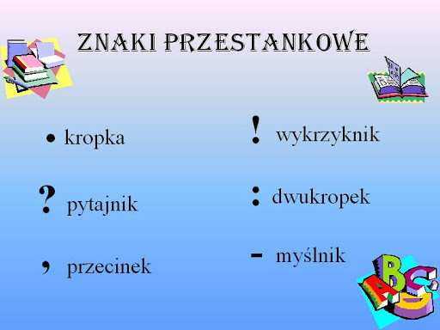

2. Wykonaj zadanie 1,2 i 3 w ćwiczeniach pol. – społ. na str. 50 oraz 4 na str. 51.
3. W książce „Piszę” wykonaj zadanie 2 na str. 61.

Edukacja matematyczna:
3.W zeszycie w kratkę zapisz rozwiązanie zadania 2 ze str. 31 z podręcznika mat. – przyr. Możesz to zapisać tak:

żyrafa – 800 kg
goryl –
gepard –
puma-
tygrys –

4. Wykonaj zadanie 1 i 2 w ćwiczeniach mat. – przyr. na str. 29, a dla chętnych zadanie 3 i 4 na tej stronie.

Edukacja muzyczna:
1. Poszukaj w Internecie i posłuchaj dowolnej piosenki o wiośnie.

Mam nadzieję, że rozpoczynacie nowy tydzień z nowym zapałem do pracy! Pamiętajcie o zbieraniu wszystkich dodatkowych prac oraz o tym, aby w zeszytach zapisywać datę. Wierzę, że nauka idzie Wam z łatwością. Dbajcie o zdrowie, a jutro będą również zadania sportowe, które tak lubicie!!! Ściskam Was mocno!

Beata Konieczna

